Отчёт по лабораторной работе №4

Знакомство с операционной системой Linux

Мурашко Виктория Витальевна

Содержание

# Цель работы

Познакомиться с операционной системой Linux,получить практические навыки работы с консолью и некоторыми графическими менеджерами рабочих столов операционной системы.

# Выполнение лабораторной работы

1. Я ознакомилась с теоретическим материалом.
2. Я загрузила компьютер.
3. Я перешла на текстовую консоль. На моём компьютере доступно 6 текстовых консолей.
4. Я перемещаюсь между текстовыми консолями с помощью сочетания клавиш Cltr+Alt с одной из функциональных клавиш (F1-F6).
5. Я зарегистрировалась в текстовой консоли операционной системы. Я использовала логин vvmurashko1. При вводе пароля никакие символы не отображаются.
6. Я завершила консольный сеанс с помощью комбинации клавиш Ctrl+Alt+F7.
7. Для перехода из текстового режима в графический необходимо нажать комбинацию клавиш Ctrl+Alt+FNN.
8. Я ознакомилась с менеджером рабочих столов. Менеджер рабочих столов GNOME.
9. Я поочерёдно зарегистрировалась в разных графических менеджерах рабочих столов (GNOME,KDE,XFCE) и оконных менеджерах (Openbox).

GNOME 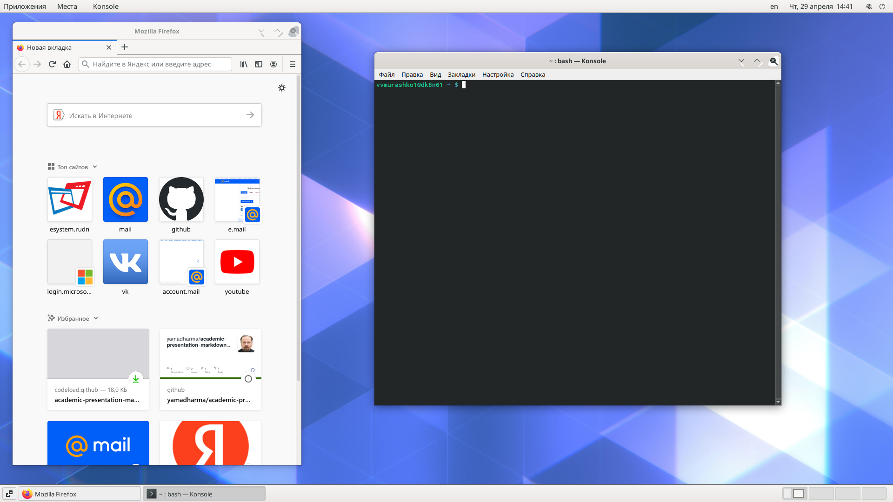

Plasma (KDE) 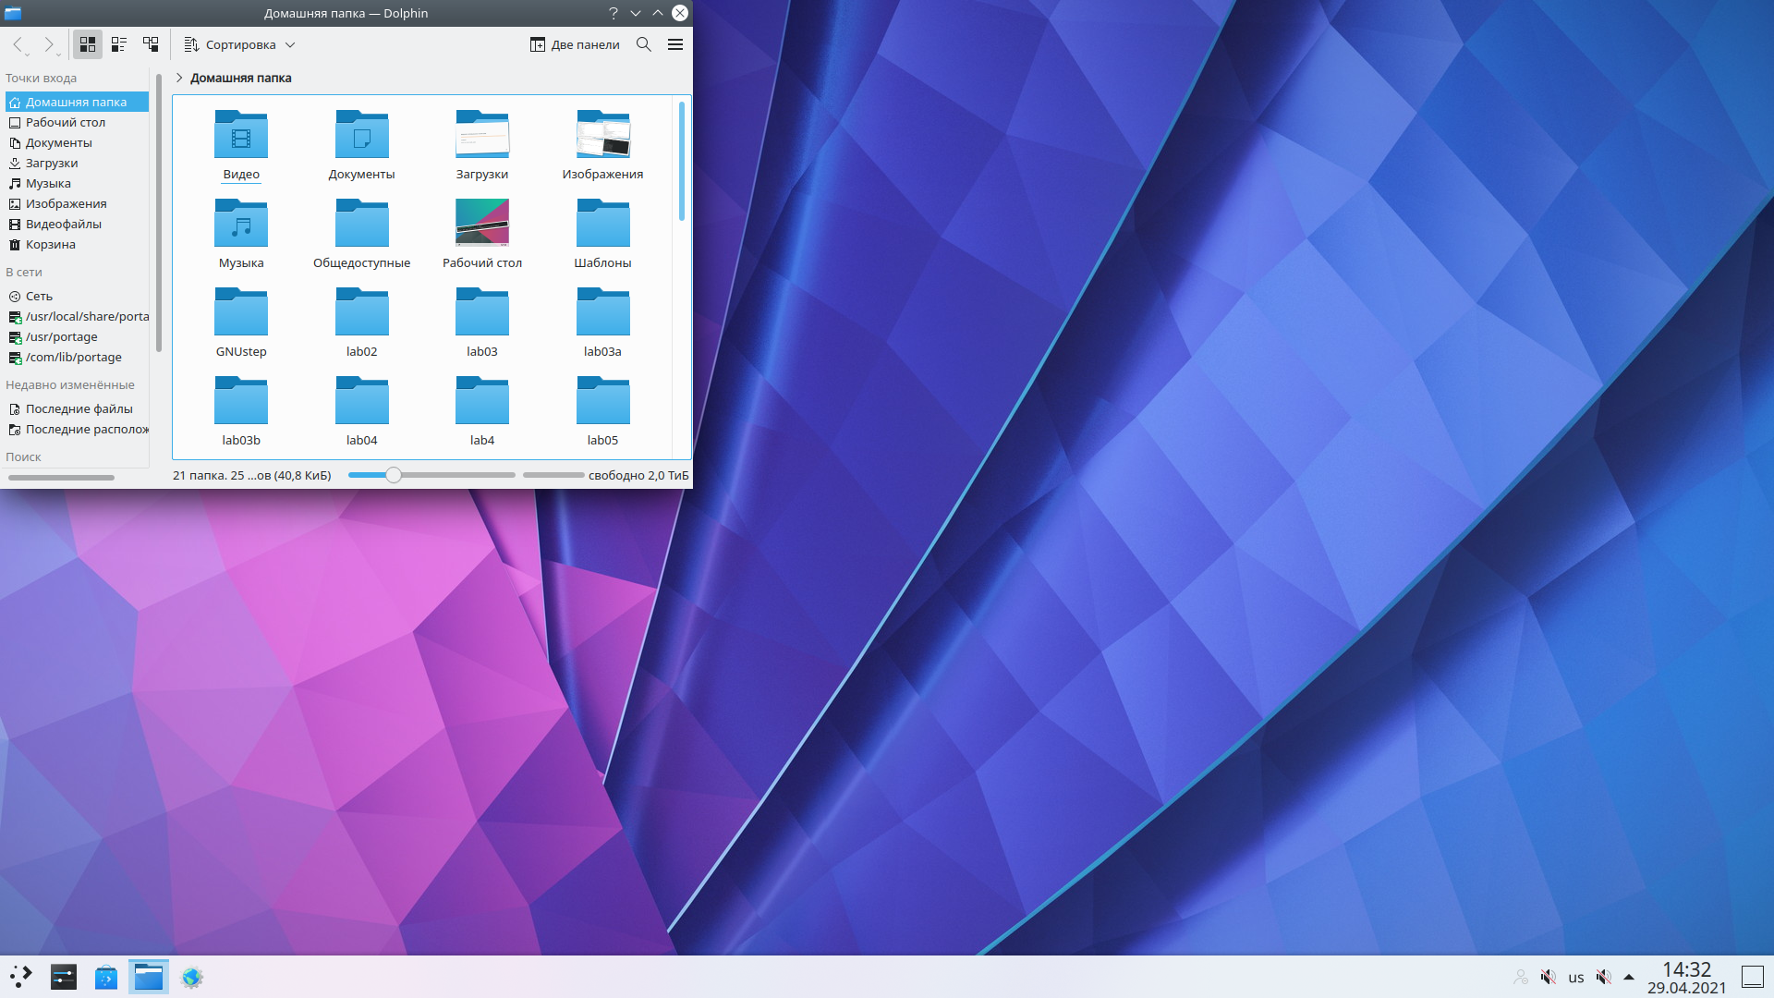

XFCE 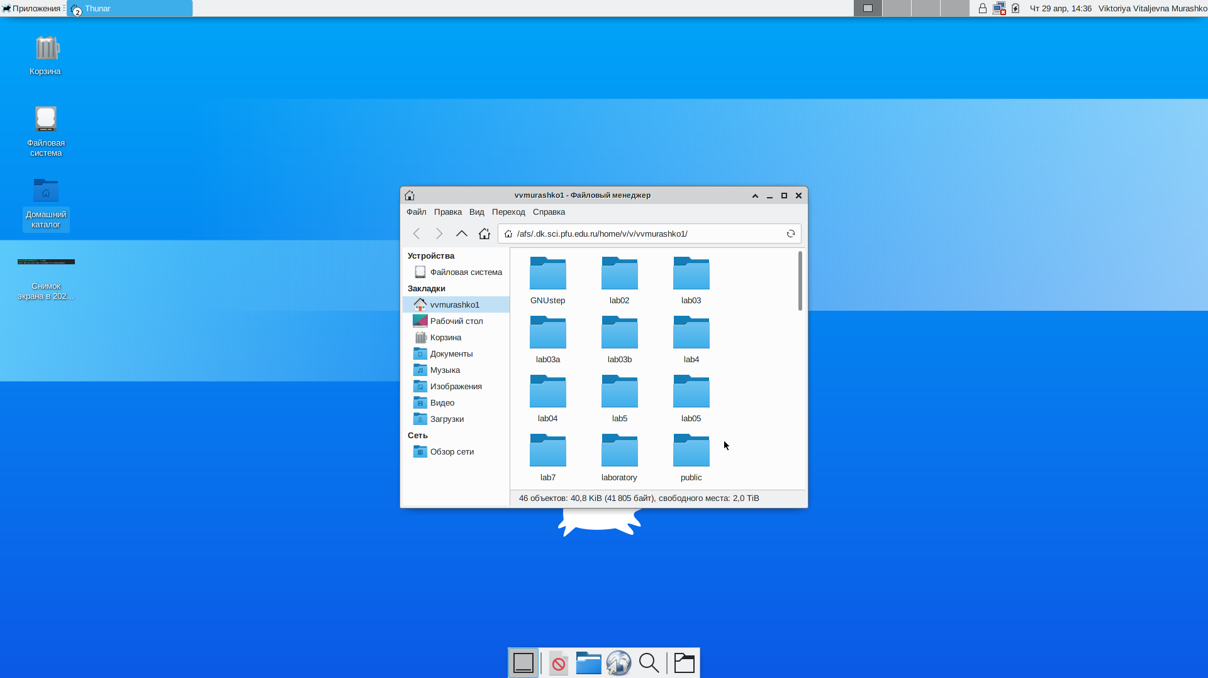

Openbox 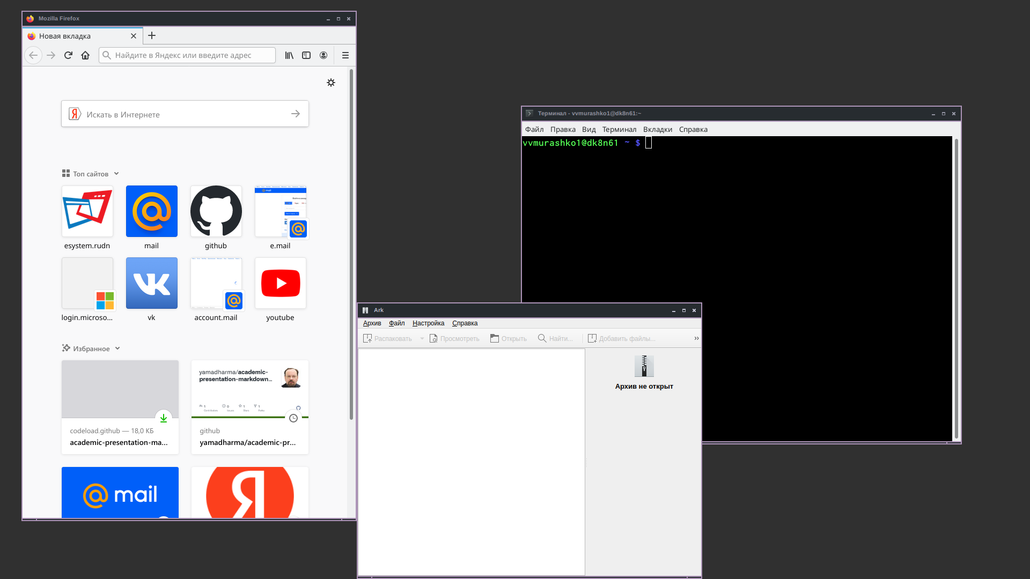

На моём компьютере установлены следующие графические менеджеры: GNOME, XSession, awesome и т.д.

1. Я изучила список установленных программ и запустила поочерёдно браузер, текстовой редактор, текстовой процессор, эмулятор консоли. Названия программ: браузер Mozilla Firefox, текстовый редактор Geany, текстовый процессор Microsoft Word, эмулятор консоли Konsole.

# Выводы

Я познакомилась с операционной системой Linux, получила практические навыки работы с консолью и некоторыми графическими менеджерами рабочих столов операционной системы.